INFORMATIVO PERMISO TEMPORAL RETIRO DE ALIMENTOS, TEXTOS ESCOLARES Y/O ARTÍCULOS TECNOLÓGICOS
EN CUARENTENA
Estimado apoderado:
Esperado que todos ustedes y vuestras familias se encuentren bien, a continuación se envía información importante para acudir al retiro de alimentos.
En aquellas comunas que se encuentran en cuarentena, Se informa que en la página wwww.comisariavirtual.cl Esta disponible el Permiso Temporal Individual para Cuarentenas en el punto 07 indica Permiso Temporal Individual - Retiro de alimentos, textos escolares y/o artículos tecnológicos para fines escolares desde organismos públicos, tales como JUNAEB, establecimientos escolares u otros. Duración: 5 horas.: Este permiso podrá ser solicitado ingresando su respectiva clave única o utilizando el RUT y número de serie (o verificador) de su cédula de identidad. La presente normativa rige en todas aquellas zonas, comunas, provincias y/o regiones que hayan sido declaradas por la Autoridad Sanitaria afectas a cuarentenas territoriales y/o a la medida de cordón sanitario
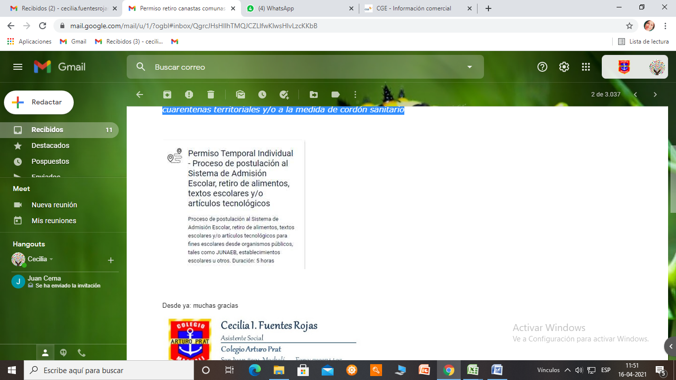

Atentamente;

COLEGIO ARTURO PRAT

